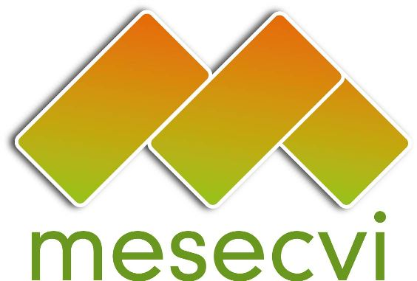
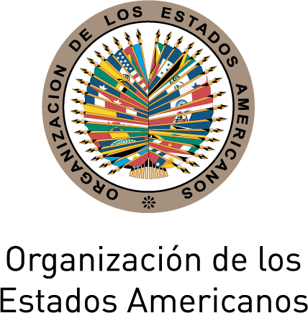

MECANISMO DE SEGUIMIENTO OEA/Ser.L/II.7.10
CONVENCIÓN BELÉM DO PARÁ (MESECVI) MESECVI/CEVI/doc.190/13 rev.2
Décima Reunión del Comité de Expertas/os (CEVI) 06 de septiembre de 2013
11-12 de septiembre de 2013 Original: español
Washington D.C.

ORGANIZACIÓN DE LOS TRABAJOS
(Proyecto)

Fecha: 11 y 12 de septiembre de 2013

Hora: 9:00am – 6:00pm

Lugar: Salón Gabriela Mistral, OEA.

1889 F street NW. Washington D.C. (20006)

Miércoles 11 de septiembre

9:00 – 9:30 Inauguración

9:30 – 9:35 Receso.

9:35 - 9:50 Aprobación del proyecto de temario y del proyecto de organización de los trabajos (Punto 1 del Temario)

9:50 - 11:30 Panel: Formas de funcionamiento de los mecanismos de seguimiento a acuerdos interamericanos. (Punto 2 del Temario)
Moderadora: Patricia Olamendi, Coordinadora del Comité de Expertas del Mecanismo de Seguimiento a la Convención de Belém do Pará (MESECVI)

9:50 - 10:40 ● Mecanismo de Evaluación Multilateral (MEM) de la Comisión Interamericana para el Control del Abuso de Drogas (CICAD).
Sesión de preguntas y respuestas

10:40 - 11:30 ● Mecanismo de Seguimiento de la Implementación de la Convención Interamericana contra la Corrupción (MESICIC)
Sesión de preguntas y respuestas

11:30 - 12:00 Presentación del Departamento de Seguridad Pública (DPS) - Secretaría de Seguridad Multidimencional (SSM).

12:00 - 12:20 Sesión de preguntas y respuestas

12:20 - 12:40 Informe de la Secretaría Técnica del Mecanismo de Seguimiento de la Implementación de la Convención de Belém do Pará (MESECVI).
(Punto 3 del Temario)
Luz Patricia Mejía, Secretaria Técnica del MESECVI

12:40 - 1:00 Comentarios y diálogo.

1:00 - 2:00 Almuerzo libre – Almuerzo de trabajo del Grupo Coordinador para la redacción del Manual sobre la Aplicación de la Convención de Belém do Pará.
Exposición de Soraya Long

2:00 – 2:10 Consideración de propuesta de Modificación de Instrumentos Jurídicos. (Punto 4 del Temario)
Presentación de la propuesta
Luz Patricia Mejía, Secretaria Técnica del MESECVI

2:10 - 6:00 Comentarios, diálogo y acuerdos.

Jueves 12 de septiembre

9:00 - 9:10 Consideración de propuesta de “Declaración sobre Violencia y Derechos Sexuales y Reproductivos”. (Punto 5 del Temario)
Presentación de la propuesta
Luz Patricia Mejía, Secretaria Técnica del MESECVI

9:10 - 1:00 Comentarios, diálogo y acuerdos.

1:00 - 2:00 Almuerzo libre

2:00 - 2:30 Situación de las respuestas de los Estados a los Indicadores de progreso para la medición de la Implementación de la Convención de Belém do Pará y adopción de la Metodología para el Informe de Seguimiento. (Punto 6 del Temario)
Luz Patricia Mejía, Secretaria Técnica del MESECVI.

2:30 - 3:00 Comentarios y diálogo.

3:00 - 3:30 Conformación de los subgrupos encargados de analizar la información recibida de los Estados Parte que les sean asignados y elección de las/os coordinadoras/es de los subgrupos y a sus suplentes según sea necesario (Art. 3 e) del Reglamento del Comité. (Punto 7 del Temario)

3:30 - 4:00 Evaluación del Plan Bienal de Trabajo del CEVI (2013-2015).
(Punto 8 del Temario)
Patricia Olamendi, Coordinadora del Comité de Expertas del MESECVI.

4:00 - 4:30 Comentarios, diálogo y acuerdos.

4:30 - 5:00 Elección de autoridades. (Punto 9 del Temario)

5:00 – 5:30 Otros asuntos. (Punto 10 del Temario)
CIM03477S01

5:30 – 6:00 Adopción de acuerdos de la X Reunión del CEVI. (Punto 11 del Temario)

